Кросс нации 2020 год.
Цели и задачи: пропаганда и популяризация здорового образа жизни, приобщение населения района к систематическим занятиям физической культурой и спортом, выявление сильнейших спортсменов.
Дата проведения «Кросса нации» - 19 сентября 2020 года в 16ч.00 мин.
Ответственные за проведение кросса: учитель физкультуры – Каралкина Т.А. Состав судейской бригады: Мартынова Л.Ф. –социальный педагог, Ерлыкова Н.А.- учитель немецкого языка.
Дистанция для младшей группы – 300 метров.
Дистанция для средней и старшей группы – 600 метров.
В младшей возрастной группе победители:
мальчики - 1 место – Поротников Кирилл – 4 класс.
2 место –Васильев Сергей 2 класс.
3 место –Оглезнев Константин– 2 класс.
девочки - 1 место –Каралкина Глафира– 4 класс.
2 место - Мартынова Ксения и Орлова Валентина– 4 класс.
3 место –Федорова Виктория– 2 класс.
В средней возрастной группе победители:
девушки- 1 место – Мартынова Маргарита - 6 класс.
2место –– Гуляева Жанна -9 класс.
3 место – Набокова Надежда– 9 класс.
юноши – 1 место –Усачев Семен– 8 класс.
2 место – Матвеев Глеб - 7 класс.
3 место – Кудымов Тимофей - 9класс.
В старшей возрастной группе победители:
девушки- 1 место – Кустова Василина - 11 класс.
2место – Кузнецова Наталья -11 класс.
3 место – Тупикас Людмила– 11 класс.
юноши – 1 место –Петров Алексей – 11 класс.
2 место – Чигрин Максим - 10 класс.
3 место – Носков Евгений - 11класс.

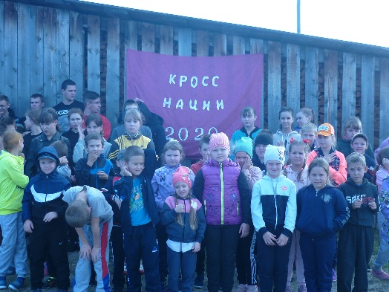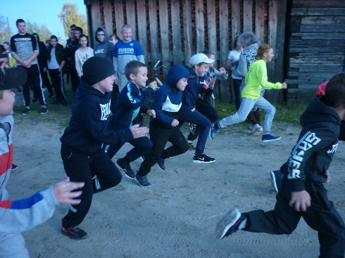
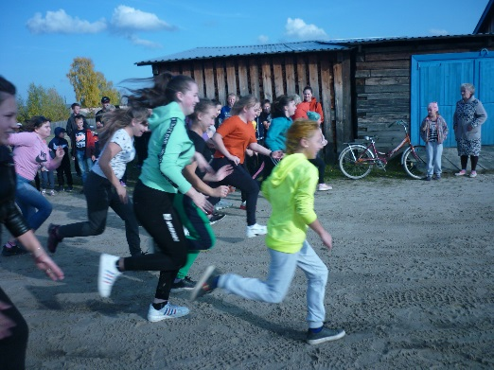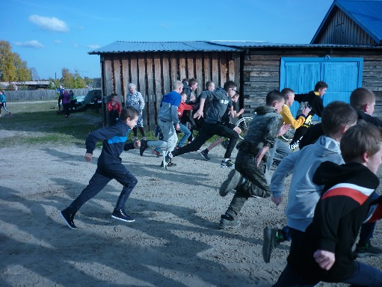
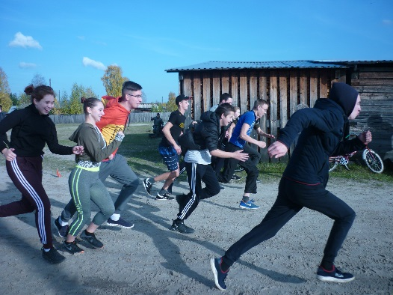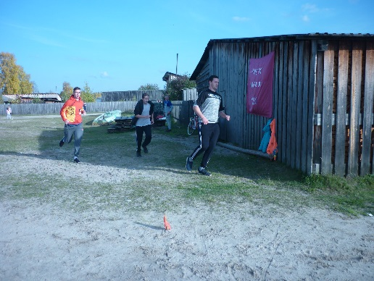

Учитель физической культуры: Каралкина Т.А.

